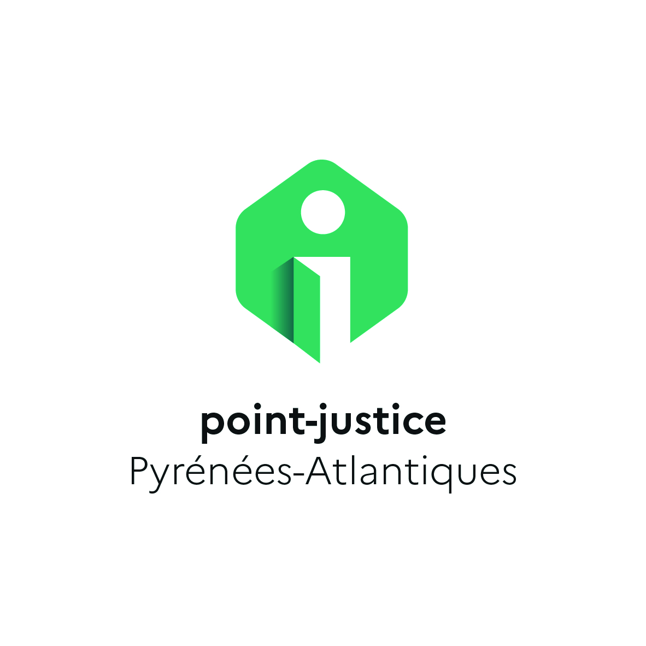****

**ASSISTANCE AUX AUDIENCES 2025/2026**

FICHE DE PROJET

Vous devez préalablement à votre demande, faire valider votre projet pédagogique par l'Inspection pédagogique en envoyant un message-via exclusivement votre adresse académique-avec votre fiche de projet **sous couvert de votre chef d’établissement (qui doit donc être en copie de votre mail)** à Marie-Annick VILLOT-ASSANI, [Marie-Annick.Villot-Assani@ac-bordeaux.fr](mailto:Marie-Annick.Villot-Assani@ac-bordeaux.fr) co-référente du dossier « Mémoire et citoyenneté »

Merci d’indiquer impérativement ***AUDIENCE TJ*** en objet.

*La fiche projet doit être envoyée en format word non manuscrite*

**Eléments administratifs :**

|  |  |
| --- | --- |
| Date de la demande |  |
| Etablissement |  |
| Professeur responsable du projet |  |
| Adresse électronique et  n° de téléphone |  |
| Niveau de la classe concernée |  |
| Nombre d’élèves impliqués  si demande pour 2 classes, merci de détailler les effectifs de chacune  **RAPPEL projet limité à deux classes par établissement** |  |

**Projet :**

|  |  |
| --- | --- |
| Descriptif du projet |  |
| Lien avec les programmes ou les enseignements |  |
| Contenu et mise en œuvre de la phase de préparation |  |
| Exploitation pédagogique prévue |  |

**Propositions de lieux, dates et horaires :**

***Rappel*** *: groupe limité à* ***15 élèves*** *compte tenu de la priorité donnée aux personnes convoquées*

*Débriefing possible en fonction des disponibilités des services.*

□  **Pau** (cour d’appel ou tribunal judiciaire)   
□ **Bayonne** (tribunal judiciaire)

□ **Oloron Sainte Marie** (tribunal de proximité)

Dates, jours, et heures souhaitées dans la mesure des disponibilités :

**Validation du projet :**

L’IA-IPR co-référente « Mémoire et citoyenneté » La secrétaire générale du CDAD

**Cadre réservé à la réponse**

Date proposée : _____________________________________________________

Lieu : ______________________________________________________________

Observations : __________________________________________________________________________________________________________________________________________________________________________________________________________________________________________